Муниципальное бюджетное дошкольное образовательное

учреждение детский сад «Солнышко»

Конспект ООД
по художественно-эстетическому развитию в старшей группе по нетрадиционной технике рисования
Тема: «Путешествие золотой рыбки»

Подготовила воспитатель:
Уклеина А.О.

Цель: Создание естественной стимулирующей среды, в которой ребенок чувствует себя комфортно и защищено, проявляя творческую активность.
Задачи:
Образовательные:
- Учить детей последовательно и точно передавать увиденное, с учетом развития сюжета.
- Развивать умение отвечать на вопросы проблемно - поискового характера.
- Закрепить представления об окружающем мире.
Развивающие:
- Развивать психические процессы (внимание, память)
- Развивать логическое мышление
- Развивать тонкие тактильные ощущения, мелкую моторику
Воспитывающие:
- Воспитывать интерес к творчеству А.С. Пушкина, самостоятельность, аккуратность.
- Вызывать эмоционально положительное состояние, удовольствие от игр и совместной деятельности с другими детьми
- Совершенствовать навыки позитивной коммуникации
Оборудование и материал к занятию:
Песочница, в ней на песке - золотая рывка, вылепленная из влажного цветного песка.
½ картонного листа с паспарту, клей ПВА, клеевые кисти, сухой цветной песок, простые карандаши для набросков рисунка, трафарет рыбки, поддоны, бумажные салфетки, по количеству детей, 2 мольберта , сюжетные картинки, 3 стакана с песком и водой, стол с песком, мультимедийная установка, музыкальное сопровождение.
Предварительная работа:
Чтение сказок А.С. Пушкина и рассматривание иллюстраций к ним, драматизация «Сказки о рыбаке и рыбке», просмотр мультфильмов по произведениям А.С. Пушкина, слушание музыки, рассматривание картинок с изображением рыб.

Ход занятия
Воспитатель приглашает детей к песочнице. Они встают вокруг «песочницы», прикрытой тканью.
Воспитатель: Доброе утро, солнцу и птицам! Доброе утро, улыбчивым лицам!
Доброе утро, дети! Я рада вас видеть! Мне хочется передать частичку своего тепла вам. Давайте, возьмемся за руки. Вы почувствовали тепло друг друга?
Дети: (Ответы детей)
Воспитатель: А теперь давайте, улыбнемся друг другу, и у нас настроение станет еще лучше.
Я пригласила вас, чтобы в очередной раз отправиться в путешествие по удивительной стране. В ней живет хранительница песка – Песочная фея. Она знает много игр, историй, сказок.
- Кто из вас догадался, куда мы отправляемся?(как называется эта страна)
Дети: (Ответы детей)
Воспитатель: Правильно, в песочную страну.
Давайте вспомним заклинание и можно отправляться в путь. Протяните свои раскрытые ладошки над песочницей, закройте глаза и произнесите заклинание:
Ритуал «входа» в Песочную страну
В ладошки наши посмотри,
В них доброту, любовь найди.
Песочная фея приди!
Звучит музыка(1), воспитатель надевает шляпу Песочной феи
Песочная фея:
Я открою вам секреты,
Только надо знать при этом
Правила моей страны
Дети вместе с воспитателем повторяют стихотворение со слов "Здесь нельзя кусаться, драться..."
Здесь нельзя кусаться, драться!
И нельзя песком кидаться!
Можно строить и творить:
Горы, реки и моря -
Чтобы жизнь вокруг была!
Никого не обижать,
Ничего не разорять!
Это мирная страна
Дети, поняли меня?!
(Музыказатихает.)
Друзья мои, присаживайтесь. Я расскажу вам одну историю.
(Звучит музыка, на телевизоре слайд - рыбка запуталась в сети)
Посмотрите,
Возле моря у обрыва плачет рыба, плачет рыба.
- Может ей кого – то жалко?
- Может ей на солнце жарко?
- Может ветер шаловливый напугал морскую рыбу?
- Может рыба хочет пить,
Может нам пойти спросить?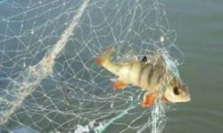
Ответы, предположения детей……..
Мотивация
Рыбка запуталась в сети. Что бы ее спасти, надо выполнить задание.
«Четвертый лишний» (с выставлением картинок)
Топор, молоток, гвоздь, невод --- невод
Девочка, женщина, бабушка, старик ---старик
Мальчик, старуха, мужчина, дедушка ---старуха
Змея, рыба, ящерица, лягушка ---рыба
- Героями, какой сказки являются все эти персонажи?
- Кто автор этой сказки?
Дети. Александр Сергеевич Пушкин.(Поставить картинку- рыбка без сетей)
Воспитатель: Дети, я знаю, что недавно к вам в гости приходили ученики школы п. Ключ жизни. Вы всем показывали инсценировку этой сказки. Давайте вспомним её героев. (Можно показать слайды встречи со школьниками)
Воспитатель: Спасибо, дети.
Какими мы видим старика со старухой в начале сказки?
(Старик был добрым, старуха спокойная и в доме у них был мир и согласие.
Какая природа, какое море в начале сказки?
И природа была спокойная: голубое небо, спокойное море.)
Воспитатель:А какого цвета бывает море, когда оно спокойное?
Дети. Синего, голубого.
Опыты с водой и песком. Три больших пластиковых стакана. На дне каждого насыпать 2 см. песка, на поверхности вырезанная из пенопласта рыбка.
1.первый стакан рассмотреть.
2.второй стакан слегка поболтать. Чтобы вода чуть помутнела.
3.третий стакан размешать деревянной палочкой.
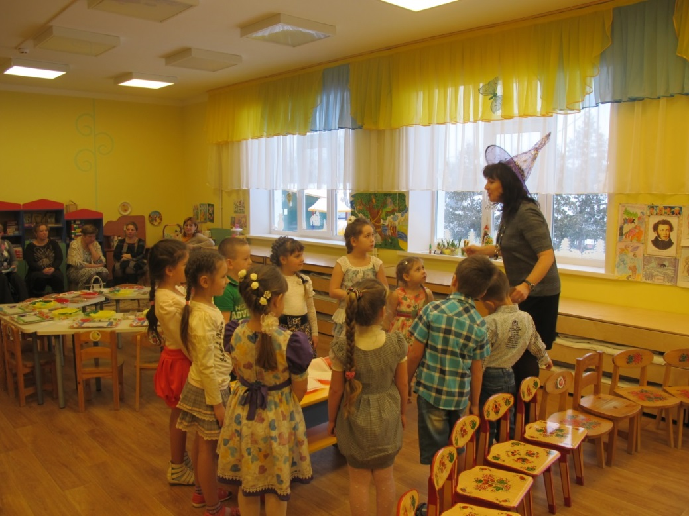
Воспитатель. Вспомните, пожалуйста, всегда ли море было спокойное, голубое?
Дети. Нет не всегда. Оно было: мутным синим, неспокойным синим, почерневшим.
Воспитатель. А от чего зависело настроение моря?
Вывод
Дети. От желаний старухи. Сначала она хотела новое корыто, потом новую избу, потом стать столбовою дворянкой, а в конце сказки старуха хочет быть владычицей морской.
Воспитатель. Все желания старухи исполнила золотая рыбка?
Дети. Все, кроме последнего.
Воспитатель. Почему?
Дети. Старуха была жадная и из-за своей жадности осталась опять у разбитого корыта.
Воспитатель. Правильно, ребята. Жадным быть плохо.
Физкультминутка «Ноченька»
Звёздочка в небе колышется кротко,
(руки подняты вверх, пальцы широко расставлены, лёгкое покачивание руками)
В белом тумане качается лодка.
В лодке той – чудесные краски.
(руки опущены вниз, немного разведены в стороны, раскачивание туловища влево и вправо)
Шепчутся в ней небылицы и сказки.
(руки к губам, повороты головы влево и вправо)
Лодочку ветер тихонько качает,
В волшебное царство он нас приглашает.
(дети размещаются вокруг песочницы)
(Звучит музыка и педагог снимает ткань с песочницы.На песке вылепленная золотая рыбка).
Воспитатель: Посмотрите, вот она, Золотая рыбка! Правда, красивая?
Дети делятся впечатлениями.
Воспитатель: Дети, я предлагаю нарисовать для нашей рыбки–подружек. Так как я песочная фея, рисовать мы будем песком. Я сейчас расскажу как……(Показ + объяснение выполнения работы)
Воспитатель: Ребята, какого цвета песком мы будем рисовать тихое спокойное море?
Дети: Голубым.
Воспитатель: А «золотую» рыбку?
Дети: Желтым, оранжевым.
Воспитатель: Когда вода в море движется?
Дети: Движется, когда ветер дует, корабли плывут.
Воспитатель: А как передать в рисунке движение воды?
Дети: Волны на поверхности моря, а в глубине – водоросли качаются, песочек пересыпается, рыбки двигаются.
Дети приступают к работе, воспитатель наблюдает за работой, по необходимости оказывает индивидуальную помощь. Работа сопровождается спокойной музыкой.(2)
Воспитатель: Какие разные у нас получились рыбки, но все - таки они такие яркие, как Золотая рыбка. Дети вместе с педагогом украшают рыбок, наклеивают корону, глаза.
По окончании работы педагог предлагает протереть руки влажными салфетками.
Воспитатель: Дети, расскажите, какое бы желание вы загадали золотой рыбке……
Воспитатель: Сегодня мы с вами создавали сказку, а это самое прекрасное - быть добрым творцом
У меня сейчас очень хорошее настроение. А у вас? Я узнала много интересного и прекрасно отдохнула, играя с вами. А что узнали вы?
Дети: ответы детей
Ритуал «выхода» из Песочной страны
Воспитатель: Теперь мои милые творцы встанем в круг над песочницей, протяните свои руки вперед и сделайте движения, как будто вы скатываете шарик
Теперь приложите его к сердцу и повторяйте за мной:
Мы берем с собой все важное, что было сегодня с нами, все чему мы научились!
Воспитатель: А теперь мне пора с вами и с золотыми рыбками прощаться
Дети прощаются с Песочной феей. (Дети закрывают глаза, воспитатель снимает шляпу Песочной феи)
Воспитатель: Я рада была вас видеть, до следующей встречи!

